22.12.2023 | город Новосибирск

ЗАКЛЮЧЕНИЕ
о результатах общественных обсуждений по проекту решения о предоставлении разрешения на отклонение от предельных параметров разрешенного строительства, реконструкции объектов капитального строительства жилищно-строительному кооперативу «Первый дом», Фонду защиты прав граждан – участников долевого строительства Новосибирской области (далее – проект)

В целях соблюдения права человека на благоприятные условия жизнедеятельности, прав и законных интересов правообладателей земельных участков и объектов капитального строительства города Новосибирска по проектам решений о предоставлении разрешений на отклонение от предельных параметров разрешенного строительства, реконструкции объектов капитального строительства, на основании постановления мэрии города Новосибирска от 29.11.2023 № 6675 «О проведении общественных обсуждений по проектам решений о предоставлении разрешения на отклонение от предельных параметров разрешенного строительства, реконструкции объекта капитального строительства» проведены общественные обсуждения по проекту предоставления разрешения:
«Жилищно-строительному кооперативу «Первый дом», Фонду защиты прав граждан – участников долевого строительства Новосибирской области (на основании заявления в связи с тем, что конфигурация и наличие инженерных сетей являются неблагоприятными для застройки) для земельного участка с кадастровым номером 54:35:033045:6 площадью 8285 кв. м с местоположением: установлено относительно ориентира, расположенного за пределами участка, участок находится примерно в 50 м по направлению на юго-восток от ориентира, ориентир – здание фабрики по адресу: Российская Федерация, Новосибирская область, город Новосибирск, ул. Дуси Ковальчук, 378а (зона застройки жилыми домами смешанной этажности (Ж-1), подзона застройки жилыми домами смешанной этажности различной плотности застройки (Ж-1.1)), для многоквартирных жилых домов со встроенно-пристроенными помещениями общественного назначения в части:
уменьшения предельного минимального количества машино-мест для стоянок индивидуальных транспортных средств для объектов капитального строительства с 396 машино-мест до 4 машино-мест в границах земельного участка;
уменьшения предельного минимального размера площадок для игр детей, отдыха взрослого населения, занятий физкультурой, хозяйственных целей и озеленения для объекта капитального строительства в границах земельного участка с 3527,622 кв. м до 2775,29 кв. м.».
Начало общественных обсуждений принято с даты опубликования оповещения о начале общественных обсуждений по проекту решения в Бюллетене органов местного самоуправления города Новосибирска № 50 от 30.11.2023, в официальном сетевом издании «Официальный интернет-портал правовой информации города Новосибирска» и на официальном сайте города Новосибирска в информационно-телекоммуникационной сети «Интернет» по адресу: http://новосибирск.рф/. – 30.11.2023.
В общественных обсуждениях по проекту решения приняло участие:
3 человека, в том числе эксперты общественных обсуждений.
Заключение о результатах общественных обсуждений по проекту подготовлено на основании протокола № 14-2023-ОПП от 20.12.2023.
Внесенные предложения и замечания участников общественных обсуждений по проекту решения, экспертов общественных обсуждений, а также аргументированные рекомендации комиссии по подготовке проекта правил землепользования и застройки города Новосибирска о целесообразности или нецелесообразности учета внесенных предложений и замечаний приведены в приложении к настоящему заключению.

По результатам проведения общественных обсуждений по проекту сделано следующее заключение:
1. Считать состоявшимися общественные обсуждения по проекту.
2. Процедура проведения общественных обсуждений по проекту осуществлена в соответствии с Градостроительным кодексом Российской Федерации, Федеральным законом от 06.10.2003 № 131-ФЗ «Об общих принципах организации местного самоуправления в Российской Федерации», решением Совета депутатов города Новосибирска от 24.06.2009 № 1288 «О Правилах землепользования и застройки города Новосибирска» и решением Совета депутатов города Новосибирска от 20.06.2018 № 640 «О порядке организации и проведения в городе Новосибирске общественных обсуждений и публичных слушаний в соответствии с законодательством о градостроительной деятельности».
3. Предоставить жилищно-строительному кооперативу «Первый дом», Фонду защиты прав граждан – участников долевого строительства Новосибирской области разрешение на отклонение от предельных параметров разрешенного строительства, реконструкции объектов капитального строительства (на основании заявления в связи с тем, что конфигурация и наличие инженерных сетей являются неблагоприятными для застройки) для земельного участка с кадастровым номером 54:35:033045:6 площадью 8285 кв. м с местоположением: установлено относительно ориентира, расположенного за пределами участка, участок находится примерно в 50 м по направлению на юго-восток от ориентира, ориентир – здание фабрики по адресу: Российская Федерация, Новосибирская область, город Новосибирск, ул. Дуси Ковальчук, 378а (зона застройки жилыми домами смешанной этажности (Ж-1), подзона застройки жилыми домами смешанной этажности различной плотности застройки (Ж-1.1)), для многоквартирных жилых домов со встроенно-пристроенными помещениями общественного назначения в части:
уменьшения предельного минимального количества машино-мест для стоянок индивидуальных транспортных средств для объектов капитального строительства до 4 машино-мест в границах земельного участка;
уменьшения предельного минимального размера площадок для игр детей, отдыха взрослого населения, занятий физкультурой, хозяйственных целей и озеленения для объекта капитального строительства в границах земельного участка до 2775,29 кв. м.

Заместитель председателя комиссии по подготовке проекта правил землепользования и застройки города Новосибирска | Е. В. Позднякова
Секретарь комиссии по подготовке проекта правил землепользования и застройки города Новосибирска | Е. В. Спасская

Приложение к заключению о результатах общественных обсуждений по проекту решения о предоставлении разрешения на отклонение от предельных параметров разрешенного строительства, реконструкции объектов капитального строительства жилищно-строительному кооперативу «Первый дом», Фонду защиты прав граждан – участников долевого строительства Новосибирской области

Внесенные предложения и замечания участников общественных обсуждений по проекту решения о предоставлении разрешения на отклонение от предельных параметров разрешенного строительства, реконструкции объектов капитального строительства жилищно-строительному кооперативу «Первый дом», Фонду защиты прав граждан – участников долевого строительства Новосибирской области (далее – проект решения), экспертов общественных обсуждений, а также аргументированные рекомендации комиссии по подготовке проекта правил землепользования и застройки города Новосибирска (далее – комиссия) о целесообразности или нецелесообразности учета внесенных предложений и замечаний

№ п. | Сведения о внесенных предложениях и замечаниях | Содержание предложений и замечаний  (содержание предложений и замечаний приведено в редакции участников общественных обсуждений) | Аргументированные рекомендации комиссии о целесообразности или нецелесообразности учета внесенных предложений и замечаний

1 | 2 | 3 | 4
1. | Регистрационный номер – 1, порядковый номер пункта – 1,  инициатор – эксперт; | Предоставить разрешение. | Учет внесенных предложений целесообразен в связи с тем, что конфигурация и наличие инженерных сетей являются неблагоприятными для застройки; соблюдение требований технических регламентов подтверждено заключением, выданным уполномоченной в соответствии с законодательством Российской Федерации организацией.
2. | Регистрационный номер – 2, порядковый номер пункта – 1  инициатор – эксперт | Предоставить разрешение, исключить в проекте решения слова: «с 396 машино-мест», «с 3527,622 кв. м» | Учет внесенных предложений целесообразен в связи с тем, что конфигурация и наличие инженерных сетей являются неблагоприятными для застройки; соблюдение требований технических регламентов подтверждено заключением, выданным уполномоченной в соответствии с законодательством Российской Федерации организацией.
3. | Инициатор – участник общественных обсуждений  регистрационный номер 1.1.1 | 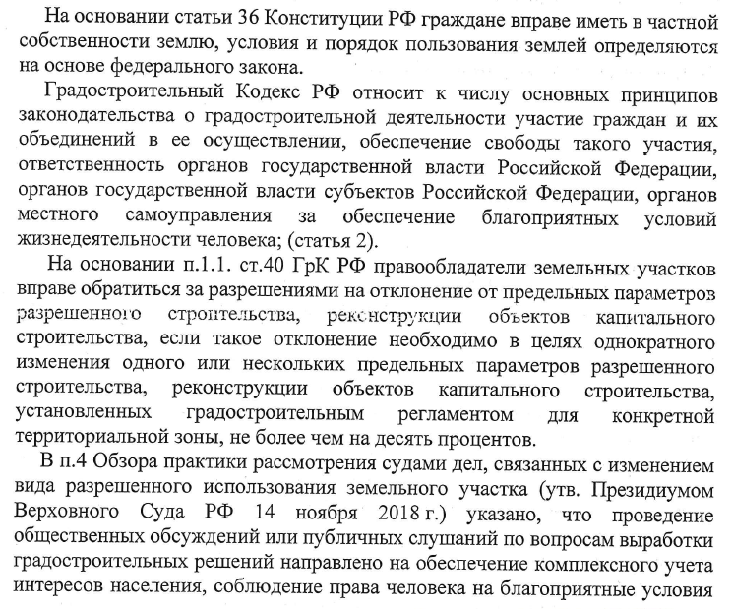  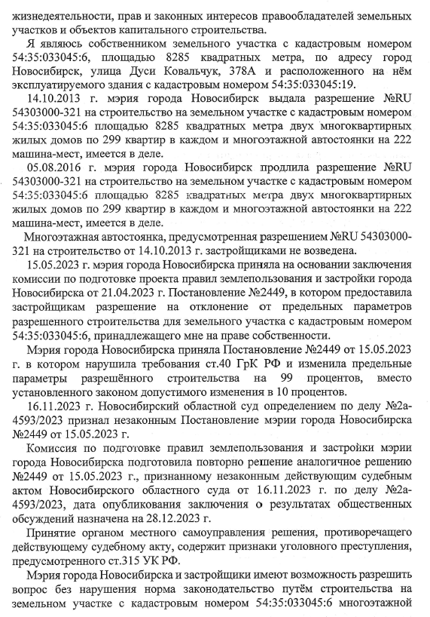  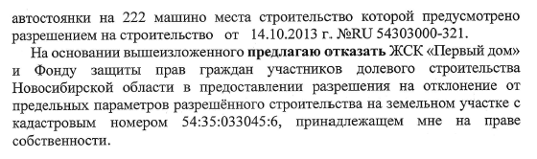 | Учет внесенных предложений нецелесообразен в связи с тем, что конфигурация и наличие инженерных сетей являются неблагоприятными для застройки; соблюдение требований технических регламентов подтверждено заключением, выданным уполномоченной в соответствии с законодательством Российской Федерации организацией.

_________

